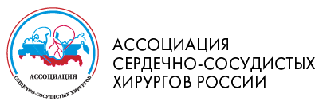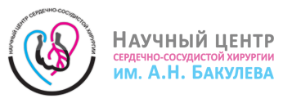 | Президенту Региональной общественной организации «Союз криминалистов и криминологов, заведующему кафедрой криминологии и уголовно-исполнительного права Московского государственного юридического университета имени О.Е. Кутафина (МГЮА),  доктору юридических наук, профессору  Мацкевичу И.М.
Глубокоуважаемый Игорь Михайлович!

Приглашаем Вас и Ваших коллег принять участие в работе XXIII Ежегодной Сессии «Национального медицинского исследовательского центра сердечно-сосудистой хирургии им. А.Н. Бакулева» Минздрава России. В дни работы научной Сессии состояться интересные дискуссии по наиболее актуальным проблемам сердечно-сосудистой хирургии и смежных специальностей. В рамках Сессии состоится секция «СОЦИОЛОГИЯ И ЮРИСПРУДЕНЦИЯ В СОВРЕМЕННОМ ЗДРАВООХРАНЕНИИ».
В рамках работы секции состоится обсуждение актуальных правовых и этических проблем взаимоотношений врача и пациента, судебной и доказательной медицины. Объединение различных ученых, занимающихся проблемами современного здравоохранения, обеспечит решение вопросов профилактики правонарушений в системе здравоохранения, повысит уровень качества оказания медицинских услуг населению и снизит конфликт врачебного сообщества и населения.
В работе секции примут участие известные государственные и общественные деятели, ученые со всей территории России (врачи, юристы, социологи, философы), организаторы здравоохранения, представители Ассоциации сердечно-сосудистых хирургов России, Следственного комитета России, Ассоциации юристов России, Ассоциации юридического образования России, Ассоциации судебно-медицинских экспертов, Объединения «Право в здравоохранении», Московского государственного университета имени М.В. Ломоносова, Московского государственного юридического университета имени О.Е. Кутафина (МГЮА), Российского нового университета (РосНОУ) и др.
Данная секция входит в систему НМО (непрерывного медицинского образования) по специальности «Организация здравоохранения».

Дополнительную информацию Вы можете получить у модератора секции к.с.н., Семиной Т.В., руководителя юридической службы Научного центра сердечно-сосудистой хирургии им. А.Н. Бакулева, stv.semina1911@yandex.ru, тел.: +7 9161016316, тел.: +7 (495) 414-77-50, доп. +7 (495) 414-77-52 или на сайте ФГБУ «НМИЦ ССХ им. А.Н. Бакулева» Минздрава России https://racvs.ru

Заседание секции «Социология и юриспруденция в современном здравоохранении» состоится: 20 мая 2019 г. в 13.15 час. в Федеральном государственном бюджетном учреждении «Национальном медицинском исследовательском центре сердечно-сосудистой хирургии имени А.Н. Бакулева» Министерства здравоохранения Российской Федерации, в зале № 4, по адресу: г. Москва, Рублевское ш., д. 135.

Программа заседания прилагается.

С уважением,
Оргкомитет секции

